NAMA: GLORIA LEVINA SIMOPIAREF
KELAS : XI IPA 3
TUGAS: INTEGRASI BUAT MEDIA INFORMASI
MAPEL: PDK DAN SENIBUDAYA

- Apakah ide perencanaan usaha kerajinan dari limbah bangun datar dua dimensi yang akan kalian buat?
Jawab: yang saya buat untuk kerajinan dari limbah bangun datar dua dimensi yaitu limbah bangun datar kertas Koran
- Bagaimana gambaran atau design ide produk yang akan dibuat dalam gambar dua dimensi?
Jawab:

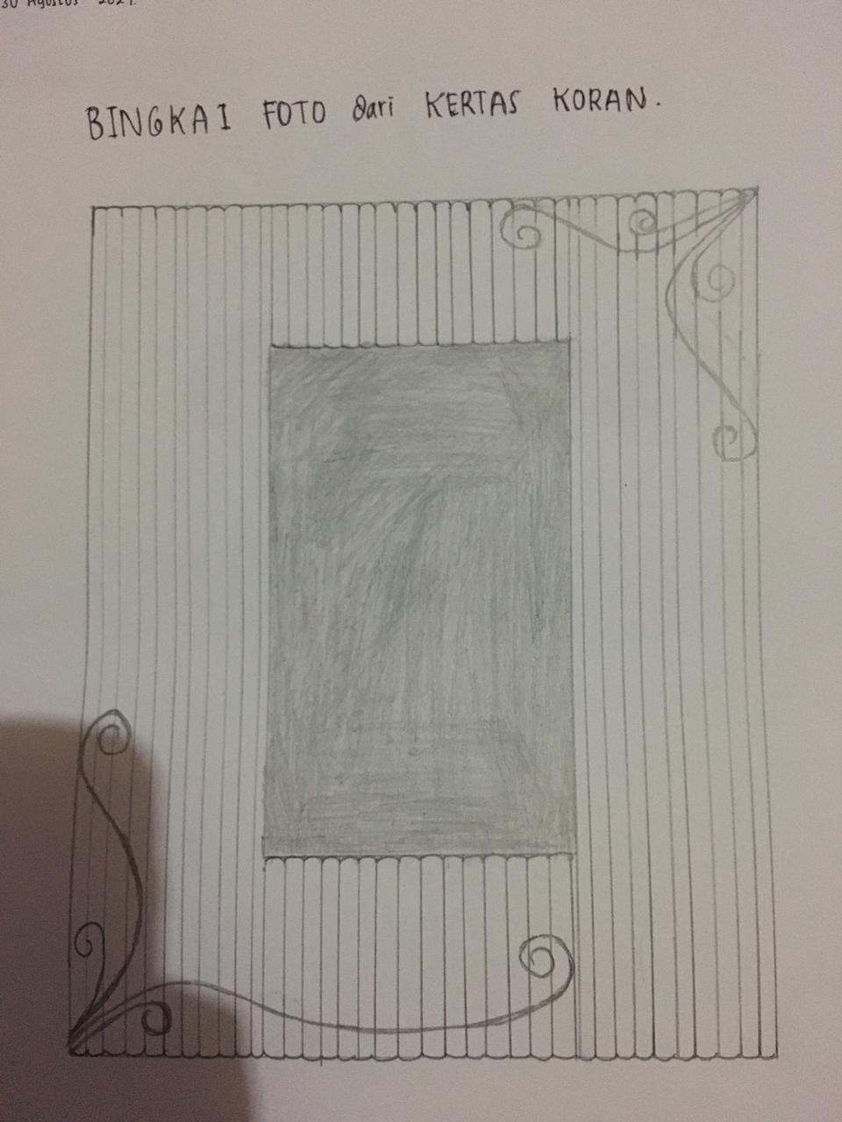
- Apa saja sumber daya yang kalian punya untuk mewujudkan ide tersebut?
Jawab:
- Man (manusia) merupakan orang-orang yang terlibat dalam wirausaha termasuk pengelolaan ide-ide inovatif yang dapat bermanfaat guna perkembangan produk dan usaha secara umum.
- Material (bahan) merupakan segala sesuatu yag menjadi bahan baku untuk produksi usaha.
- Machine (peralatan) merupakan segala sesuatu yang digunakan untuk menunjang jalannya usaha terutama digunakan dalam mengolah bahan baku agar menjadi hasil produksi.
- Method (cara kerja) merupakan serangkaian langkah-langkah yang diambil dalam menjalankan usaha.
- Bagaimana peluang usaha ide kerajinan yang akan kalian buat?
Jawab: Faktor-faktor yang menjadi dasar pertimbangannya adalah sebagai berikut: a. Faktor keuntungan Apakah usaha yang ditetapkan itu mendatangkan keuntungan atau tidak, jika setelah diperhitungkan ternyata tidak memberi keuntungan yang memadai, sebaiknya pilihan bersangkutan dibatalkan. b. Faktor penguasaan teknis Cara pembuatan produk kerajinan perlu dikuasai atau dipelajari dengan baik oleh para karyawan pengrajin. c. Faktor pemasaran Harus diteliti kemungkinan pemasaran dan prospek pemasarannya di waktu mendatang. d. Faktor bahan baku Bahan baku merupakan faktor penting yang ikut menentukan tingkat harga pokok dan kelancaran proses produk usaha kerajinan. e. Faktor tenaga kerja Pada faktor tenaga kerja ini yang perlu dipertimbangkan adalah tersedianya tenaga kerja yang murah dan kemungkinan untuk memenuhinya baik jumlah, keahlian maupun jasa. f. Faktor modal Perlu dipertimbangkan kesesuaian antara modal yang disediakan dan kebutuhan jenis usaha kerajinan yang dibutuhkan. g. Faktor risiko Tingkat risiko yang akan ditanggung perlu dipertimbangkan dengan besarnya keuntungan yang akan diperoleh. h. Faktor persaingan Perlu dipelajari situasi yang akan terjadi dan disesuaikan dengan kemampuan menghadapinya dalam hal modal maupun pemasarannya.
- Apa strategi pemasaran yang akan kalian lakukan untuk mempromosikan ide produk kalian?
Jawab:
- Manfaatkan Pemasaran Online
- Perkembangan teknologi saat ini, membuat media online menjadi sarana yang tepat dalam melakukan kegiatan pemasaran. Selain murah, cara ini juga terbukti efektif untuk mempromosikan suatu produk. Oleh karena itu, gunakanlah media online untuk pemasaran produk kerajinan Anda.
- Buatlah website dan akun di platform media sosial ternama seperti Instagram, Facebook, Tik Tok dn Youtube. Isi akun media sosial tersebut dengan konten-konten yang menarik tentang produk kerajinan tangan yang kita buat.

